γ-Fe2O3包覆的多孔金纳米线的制备及其气体传感性质研究
ACS Appl. Mater. Interfaces, 2015, 7 (19), pp 10534–10540 (May 4, 2015)
By
10.1021/acsami.5b02087 本地下载: 全文
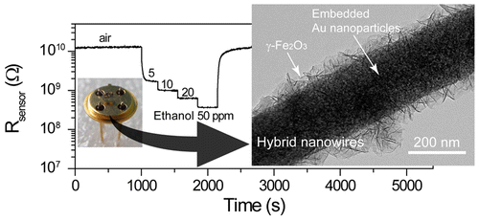
我们制备得到了具有规则形貌的具有γ-Fe2O3包覆的多孔金纳米线，同时详细表征了其形貌。这些复合纳米线具有输送的γ-Fe2O3外壳，内嵌由微小Au纳米颗粒物（3–10 nm）组成的多孔Au纳米线。其结构与传统的贵金属表面修饰型纳米结构截然不同，其物理化学性质尤其是其催化及气敏特性也会有很大差异。该复合纳米线的制备是从Au-Fe合金纳米线开始的，通过在热碱液中溶出Fe组分对其进行去合金化并进行热处理得到最终产品。我们发现形成该复合结构的机理在于去合金化过程中Fe先溶解生成NaFeO2溶液，并在后期再水解生成γ-FeOOH包覆在剩余的多孔Au纳米线表面。进一步的材料表征，包括粉末衍射，SEM，TEM以及热重结果进一步证实了这种机理。复合纳米线内部的Au纳米颗粒与γ-Fe2O3壳层接触可产生纳米级开路肖特基接触，使γ-Fe2O3中电子向Au颗粒迁移，增加了半导体中电子耗尽层宽度，对提升半导体γ-Fe2O3壳层的气体敏感特性非常有帮助。气敏特性测试结果表明该复合纳米线对可燃性气体具有迅速，明显且可可逆的响应。特别地，该材料对乙醇蒸汽显示了高的选择性和敏感性，是一种良好的乙醇敏感材料。

